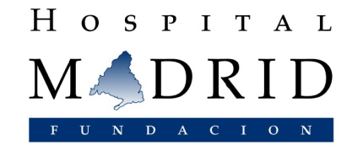
ALERTA INFORMATIVA
La Fundación Hospital de Madrid, el Comité Olímpico Español (COE), la Fundación IMDEA Nanociencia, la Universidad CEU San Pablo y el Instituto de Investigación Sanitaria del Hospital Universitario de la Paz firmarán hoy, día 30 de julio, a las 14:00h, en la sede del COE, un convenio de colaboración que tiene por objeto desarrollar un programa específico de investigación para la obtención y validación de un método de muestreo masivo para descartar la práctica de dopaje en el deporte.
Al acto de firma del convenio, que será suscrito por el presidente del Comité Olímpico Español, D. Alejandro Blanco, y el director ejecutivo de la Fundación Hospital de Madrid, el Dr. Jesús Peláez, acudirán también representantes de todas las instituciones involucradas, entre ellos el Dr. Cristóbal Belda, responsable de los programas de Neurooncología y Pulmón de HM Hospitales y el principal impulsor del acuerdo.
La firma del convenio de colaboración esta abierta a la asistencia de los medios de comunicación interesados.

Igualmente, quedamos a tu disposición para gestionar cualquier entrevista que consideres de interés.

Esperando poder contar con tu presencia, recibe un cordial saludo.

DÍA: 30 de julio de 2013
HORA: 14:00h
LUGAR: Sede del Comité Olímpico Español (COE)
c/ Arequipa, 13

Para más información:

DPTO. COMUNICACIÓN HM HOSPITALES BERBÉS ASOCIADOS
Eva Sacristán Romero Sara Nieto
Tel.: 91 216 00 50 / Móvil: 608 273 978 Tel.: 91 563 23 00 / Móvil: 678 544 149
E-mail: evasacristan@hospitaldemadrid.com E-mail: saranieto@berbes.com
María Romero Rodríguez de Mondelo
Tel.: 91 216 00 50
E-mail: mariaromero@hospitaldemadrid.com

